* 1. **전 과정 평가**

|  |  |
| --- | --- |
| **학습 내용** | |
| [문제] | 전 과정 평가를 통한 환경성 분석 이해 |
| [방법] | 머신러닝을 이용한 전 과정 평가 |
| [응용] | 공정 데이터를 통한 이산화탄소 배출량 예측 |
| [요약] | * 전 과정 평가의 방법론 및 중요성 이해 * 전 과정 평가의 머신러닝 접목의 필요성 * 머신러닝을 이용해 제지 공장의 이산화탄소 배출량 예측 |

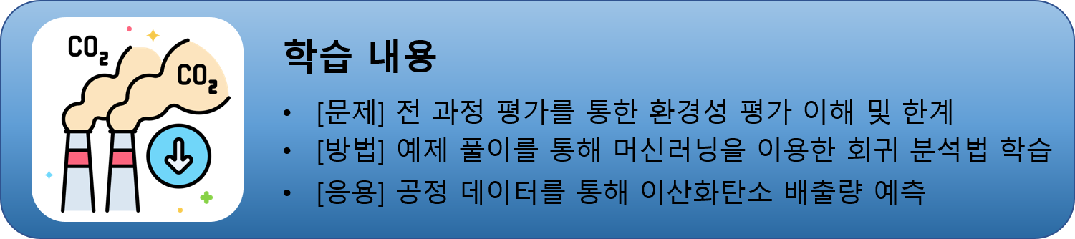

### **전 과정 평가**

전 과정 평가(life-cycle assessment)는 제품의 생산, 사용, 폐기, 전 과정에 걸쳐 수지(투입물질, 에너지, 배출물질)와 해당 과정에서 미치는 환경 영향을 정량화하는 환경경영기법을 말한다. 전 과정 평가는 공정의 환경성을 진단함으로써 환경라벨링 인증 획득이나 친환경제품 개발 등에서 의사결정을 하는 근거로 활용된다. 특히 화공산업은 대기, 수질, 토양 등 다양한 분야에 넓게 연계되어 있으므로, 지속가능한 산업 발전을 위해서도 환경성 평가는 매우 중요하다.

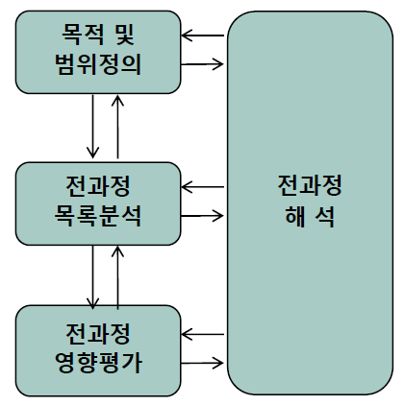

그림 1. 전 과정 평가 방법론 개요 (국제 표준화 기구 제공)

그림 1에 보인 바와 같이, 전 과정 평가는 목적 및 범위 정의, 전 과정 목록 분석, 전 과정 영향 평가, 전 과정 해석의 4단계로 구성된다.

### **목적 및 범위 정의(goal and scope definition)**

목적 및 범위 정의 단계에서는 전 과정 평가를 수행하고자 하는 목적과 대상 (제품 또는 서비스), 데이터 수집범위와 수집방법, 결과형태 및 활용방법을 결정한다. 이 단계에서 전 과정 평가의 기준이 되는 ‘기능적 단위(functional unit)’와 전 과정 평가 수행의 범위는 ‘시스템 경계(system boundary)’를 설정한다.

### **전 과정 목록 분석(life-cycle inventory analysis)**

전 과정 목록 분석은 목적 및 범위 정의 단계에서 설정한 시스템 경계에 대하여 물질수지 데이터를 수집하고, 기능적 단위를 기준으로 정량화하는 단계이다.

### **전 과정 영향 평가(life-cycle impact assessment)**

전 과정 영향 평가는 전 과정 목록 분석을 바탕으로 환경에 미치는 영향을 종합적으로산출하는 단계이다. 각 평가 항목을 산출하는 방법론에는 IPCC, ReCiPe 등이 존재한다.

### **전 과정 해석(life-cycle interpretation)**

전 과정 해석은 전 과정 영향 평가 결과를 바탕으로 각각의 평가 항목에 중요한 영향을 미치는 환경인자를 분석하는 단계이다.

본 장에서는 머신 러닝 기반의 회귀분석을 전 과정 영향 평가에 적용하여, 이산화탄소 배출량 예측 모델을 제작함으로써, 공정 변수의 변화에 따른 정확한 온실가스 배출량 산정을 목적으로 한다.

### **[문제]**

**엑셀파일 paperdata.xlsx는 어느 공장의 샘플 운전데이터를 나타낸다. 해당 파일의 각 열은 차례로 stock 유량, talc 유량, 압력, 속도, 이산화탄소 발생량을 나타낸다. stock 유량, talc 유량, 압력, 속도는 독립변수이자 예측변수이며, 이산화탄소 발생량은 출력변수이다. 운전 데이터의 40%를 홀드아웃 검증에 사용한다고 할 때, SVM 회귀모델을 통해 새로운 운전데이터(newdata.xlsx)의 이산화탄소 발생량을 예측하여라.**

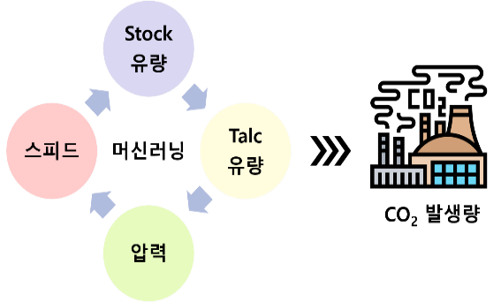

**[방법] 머신 러닝을 통한 회귀분석법**

#### 매트랩에서 SVM회귀분석을 하기 위한 명령어는 무엇이 있으며, 이들의 차이는 무엇인가?

1. SVM 회귀분석을 위한 명령어는 ‘fitrsvm’과 fitrlinear’가 있다. ‘fitsvm’은 비교적 크기가 작은 차원의 데이터 집합들에 대한 SVM 회귀모델을 생성하는 반면, ‘fitrlinear’는 비교적 크기가 큰 차원의 데이터 집합들에 대한 SVM 선형회귀 모델을 형성한다.

#### 명령어를 직접 입력하지 않고, 매트랩 내부의 앱을 통해 회귀분석을 하기 위해서는 어떻게 해야 하는가?

1. A그림 5와 같이 리본 메뉴의 ‘앱’ 탭에서 앱들 중 [머신러닝 및 딥러닝]에서 ‘회귀 학습기’를 선택한다.

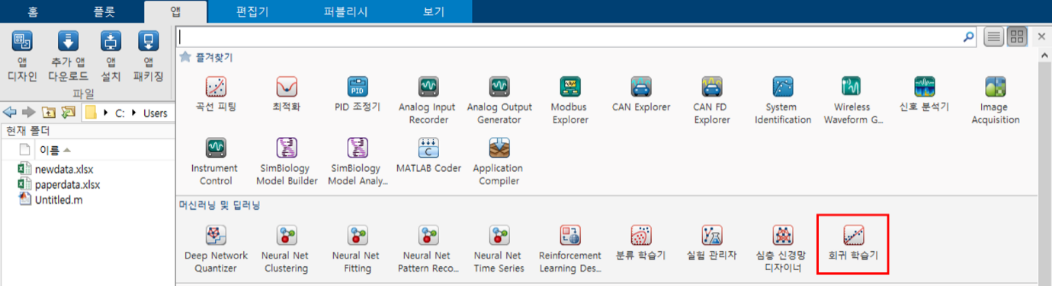

**그림 5. 회귀 분석을 위한 회귀 학습기**

**[응용] 머신 러닝을 통한 이산화탄소 배출량 예측**

#### 매트랩의 회귀 학습기를 사용해 샘플 운전데이터(paperdata.xlsx)를 입력하여라.

1. 그림 6~8과 같은 절차를 통해 샘플 운전데이터를 입력할 수 있다.

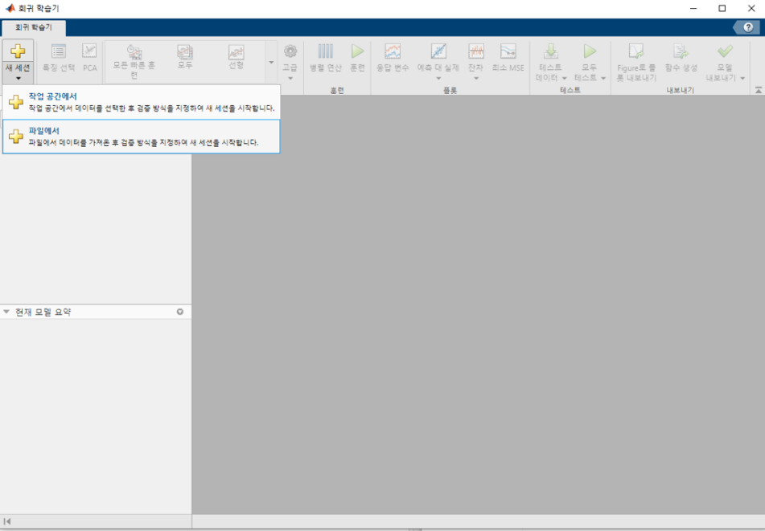

**그림 6. 샘플 운전데이터 불러오기**

상단 리본 메뉴에서 ‘새 세션’을 클릭한 후 ‘파일에서’를 선택한다. 그리고 ‘paperdata.xlsx’를 선택한다.

**그림 7. 불러온 샘플 운전데이터의 항목 설정**

상단 리본 메뉴의 ‘선택 범위/내역’에 필요한 데이터가 모두 선택되었는지 확인한 후, 리본 메뉴 우측의 ‘선택 항목 가져오기’를 클릭한다.

**그림 8. 응답변수 및 검증 방법 설정**

응답변수에 이산화탄소 발생량이 설정된 것을 확인한다. 그 후 검증 방법에서 ‘홀드아웃 검증’을 선택하고, ‘홀드아웃 비율’에는 40을 입력한 후 ‘세션 시작’을 클릭한다.

#### 입력한 샘플 운전데이터를 이용해 SVM 회귀 모델을 학습하여 이산화탄소 발생량 예측 함수를 생성하여라.

1. SVM 회귀 모델을 학습 및 이산화탄소 발생량 예측 함수를 생성은 아래의 그림9와 그림 10과 같은 절차를 통해 가능하다.

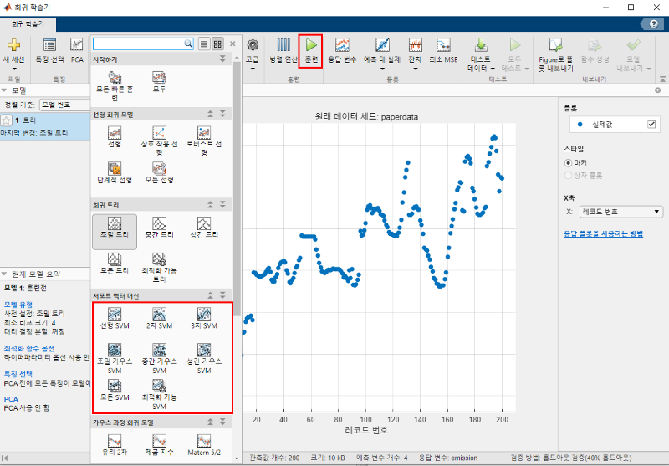

**그림 9. SVM 회귀 모델 설정 및 훈련**

모델 유형에서 SVM 모델을 선택한다. 특정 SVM 모델을 선택할 수도 있고, ‘모든 SVM’을 통해 모든 종류의 SVM을 동시에 학습시킬 수 있다. (이번 예제에서는 ‘모든 SVM’을 선택하였다.) 모델을 선택한 후, 상단의 훈련 버튼을 클릭하면 SVM 회귀 분석 모델이 생성된다.

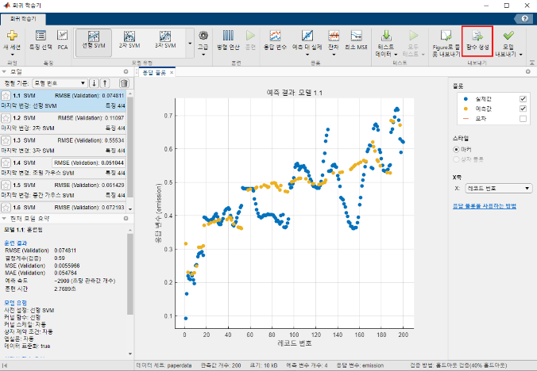

**그림 10. 훈련된 모델의 함수 생성**

리본 메뉴에서 ‘함수 생성’을 클릭하면 오른쪽 그림과 같이 코드가 생성된 것을 확인할 수 있다.

#### 생성한 SVM 회귀 함수를 이용해 새로운 운전데이터(newdata.xlsx)의 이산화탄소 발생량을 예측하여라.

1. 그림 11~13과 같은 절차를 통해 새로운 운전데이터의 이산화탄소 발생량을 예측할 수 있다.

**그림 11. 샘플 운전데이터 지정 및 범위 입력**

샘플 운전데이터를 불러와 데이터 범위를 지정하여 trainingData로 입력한다.

**그림 12. 생성된 모델을 이용한 새로운 운전데이터의 이산화탄소 발생량 예측**

샘플 운전데이터와 마찬가지로 새로운 운전데이터를 불러와 범위를 지정한다(T로 설정). 이를 통해, 샘플 운전데이터로 학습한 모델을 통해 새로운 운전데이터의 이산화탄소 발생량을 예측한다.

**그림 13. 모델을 통해 예측한 새로운 운전데이터의 이산화탄소 발생량**

### **[결론]**

전 과정 평가는 공정의 환경성을 판단할 수 있는 분석 방법 중 하나로, 기후 위기가 심각해짐에 따라 그 중요성이 더욱 강조되고 있다. 본 장에서는 전 과정 평가와 머신 러닝을 접목함으로써 효과적으로 이산화탄소의 발생량을 예측하였다. 주어진 예제에서는 계산의 용이성을 위해, 예측에 200개의 샘플을 이용하였으나, 더 많은 샘플을 이용할 경우 정확도를 크게 향상시킬 수 있다. 또한, 전 과정 평가에서 이산화탄소 배출량 뿐만 아니라 연료 소모량, 오존 발생량 등 다양한 환경 지표를 함께 산정하였다.

### **[학습 결과]**

* 학습 내용

환경성 평가를 위한 전 과정 평가의 방법론 및 이해

* 학습 결과 확인하기

머신러닝을 이용한 회귀 분석 절차 및 방법을 익히기

* 학습 결과 응용하기

본 장의 학습내용에 기반해 회귀분석함으로써 새로운 공정에서 발생하는 이산화탄소 배출량을 예측